ОФОРМЛЕНИЕ ДОКУМЕНТОВ ПО ДНЕВНЫМ ПРОВЕРКАМ
- Проверка касс и сейфа (см. также ПРИЛОЖЕНИЕ 1):
Документ по кассам складываются в следующем порядке:
- Форма для подсчета;
- Форма для подсчета касс (к ней прикрепляются Х-отчеты);
- Акт учета Расходных Кассовых Ордеров (распечатывается, если есть РКО, к нему прикладываются копии РКО);
- Кассовая книга (2 листа);
- Отчет по движению денежных средств (при нарушении в сдачи инкассации, внизу отчета пишется пояснение от зав.маг. или ст.кассира по каждому дню, например: «20.05.2014 расчет сотрудника при увольнении» и т.д.(разрешено округлять сумму инкассации до 1000 р. в меньшую сторону);
- Форма № 15 (если выявлено расхождение + - 50 р., прикладывается 2-й лист Формы № 15 с объяснениями зав.маг. или ст.кассира);
- Приказ на ревизию сейфа (подписанный сотрудником КРУ и зав.маг., либо ст.кассиром);
- Приказ на ревизию сейфа (без подписей);
На всех документах, кроме приказов и Формы № 15 ставится печать магазина.
Все эти документы скрепляются степлером в левом верхнем углу.
- Проверка магазина (см. также ПРИЛОЖЕНИЕ 2)::
- Сводная по проверке;
- Акт проверки просроченного товара;
- Акт проверки контрольного взвешивания весового товара;
- Акт проверки санитарных книжек (к нему прикладываются копии расписок).
На всех документах ставится печать магазина.
Все эти документы скрепляются степлером в левом верхнем углу. Проверка магазина и проверка касс складываются в файл, либо скрепляются скрепкой.
ПРИЛОЖЕНИЕ 1
Проверка касс и сейфа:
Адрес магазина заполняется следующим образом
1. Форма для подсчета
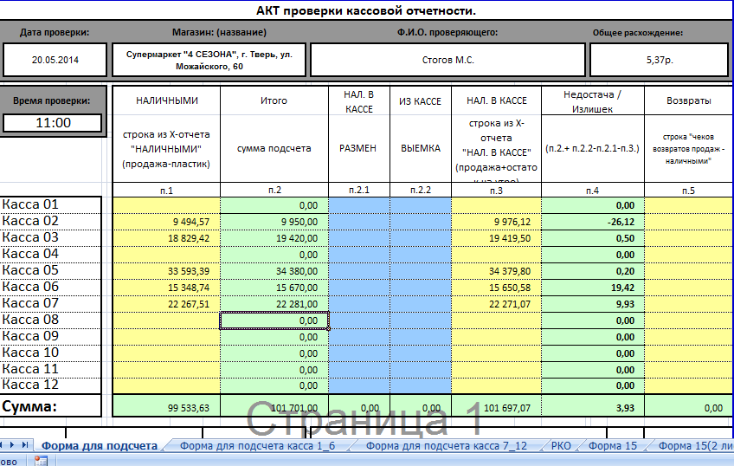
2. Форма для подсчета касс (к ней прикрепляются Х-отчеты);

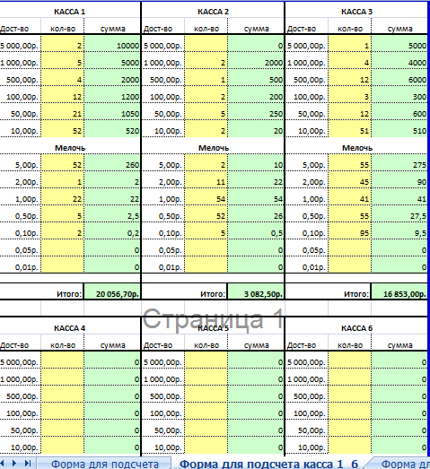
Х-отчеты

Х-отчеты

Х-отчеты

Х-отчеты

Х-отчеты

Х-отчеты

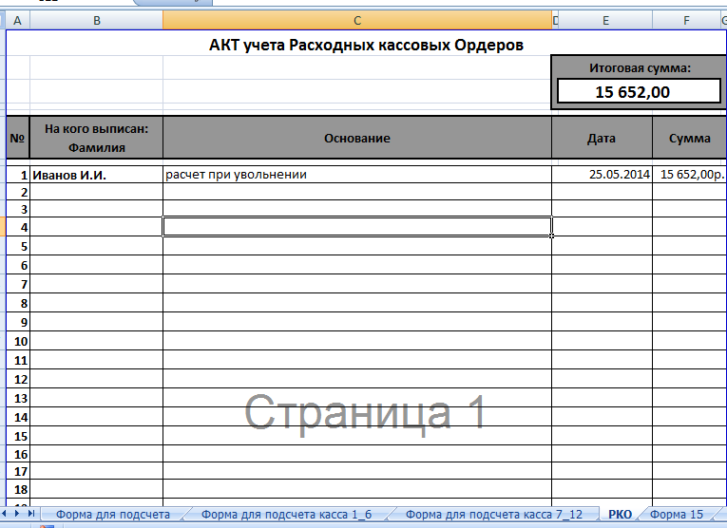
3. Акт учета Расходных Кассовых Ордеров (если РКО есть, прикладываются их копии);

4. Кассовая книга (2 листа);
5. Отчет по движению денежных средств (при нарушении в сдачи инкассации, внизу отчета пишется пояснение от зав.маг. или ст.кассира по каждому дню, например: «20.05.2014 расчет сотрудника при увольнении» и т.д.);
6. Форма № 15 (если выявлено расхождение + -50 р., прикладывается 2-й лист Формы № 15 с объяснениями зав.маг. или ст.кассира);
В зависимости от того, где оформлен (РИТМ-2000 или Тв.продукт)
Заполняется материально-ответственным лицом
Заполняется материально-ответственным лицом

7. Приказ на ревизию сейфа (подписанный сотрудником КРУ и зав.маг., либо ст.кассиром);

8. Приказ на ревизию сейфа (без подписей);
ПРИЛОЖЕНИЕ 2
2. Проверка магазина
1. Сводная по проверке;
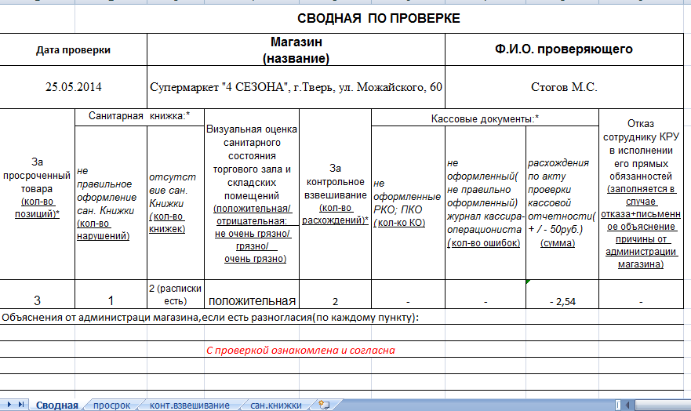
2. Акт проверки просроченного товара;
3. Акт проверки контрольного взвешивания весового товара;
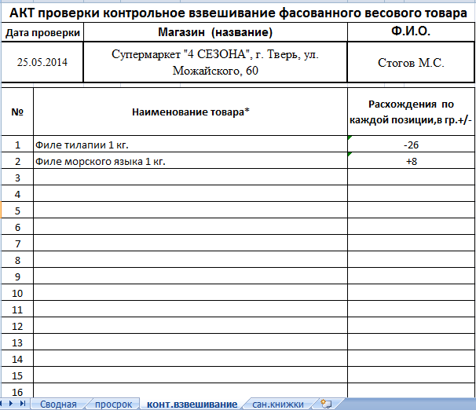
4. Акт проверки санитарных книжек (к нему прикладываются копии расписок)
